课程名称： 数值代数 |  | 指导教师： 刘兰冬
第十组 | 姓名：袁天乐 王哲 贾琪 林佳怡 李飞雨 刘京 |  | 签字：
实验项目名称：
常微分方程边值问题的数值解法-利用追赶法
实验目的及要求：
通过2阶常微分方程边值问题的数值解法，将方程离散化为三对角方程，再利用追赶法，求解2阶常微分方程。
实验原理：
椭圆型方程的第一边值问题：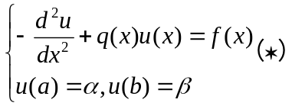 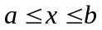，其中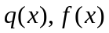为上连续函数，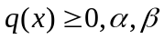为常数，把网格剖分：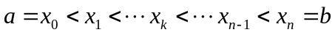，步长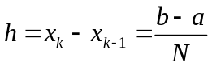，记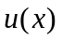在点的函数值为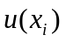近似值为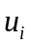，
用Taylor公式推导：
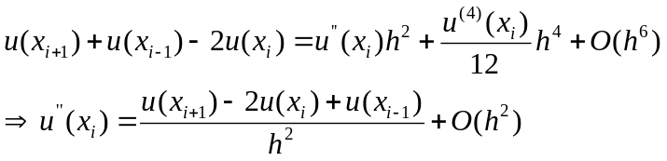，
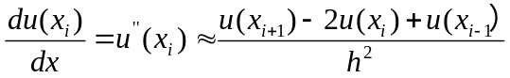
方程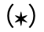在离散为：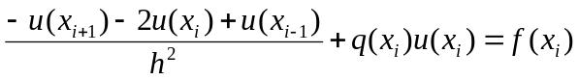
把上式用代替即可得：（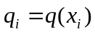，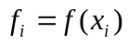)
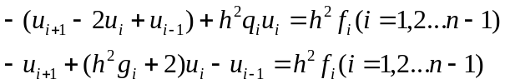
即：
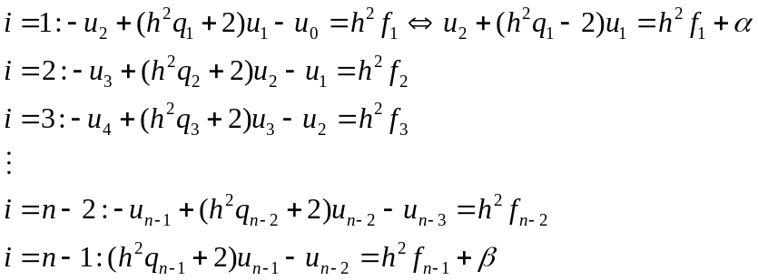

亦即：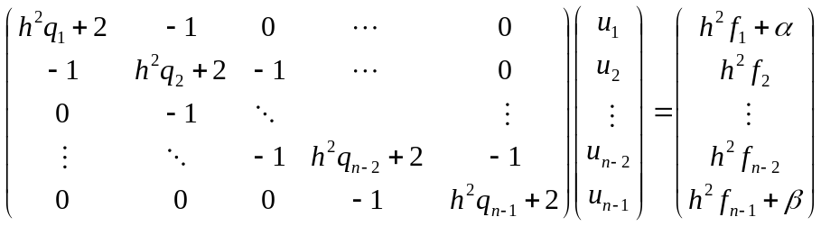
实验内容（方法和步骤）：

问题：二阶常微分方程边值问题
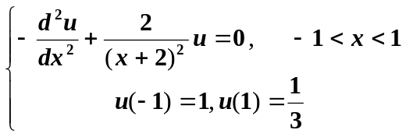，
（该问题真解为：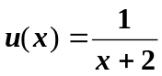）步长h自己选定，利用差分法求出近似解，利用MATLAB函数画出比较图形。
分析：根据上述原理可知：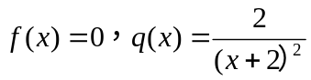，我们设定将区间等分为10,100,1000等分，即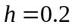,0.02,0.002，将已知数据代入上述离散后的三对角矩阵，利用追赶法求解，并画出图像比较。

代码：
function y=z(n);
p=-1;q=1;

%构造步长确定函数定义域%
h=(q-p)/n;
f=zeros(1,n-1);
f(1)=1;
f(n-1)=1/3;
for i=1:n-1
x(i)=p+i*h;
end
%构造步长确定函数定义域%

%构造A三对角系数矩阵%
for i=1:n-1
a(i)=-1;
c(i)=-1;
b(i)=(2/((x(i)+2)^2))*(h^2)+2;
end
%构造A三对角系数矩阵%

%矩阵分块%
s(1)=b(1);
for i=2:n-1
t(i)=a(i)/s(i-1);
s(i)=b(i)-t(i)*c(i-1);
end
%矩阵分块%

%解方程%
y(1)=f(1);
for i=2:n-1
y(i)=f(i)-t(i)*y(i-1);
end
x(n-1)=y(n-1)/s(n-1);
for i=n-2:-1:1
x(i)=(y(i)-c(i)*x(i+1))/s(i);
end
%解方程%

%画图%
g=-1:h:1
u=zeros(1,n+1);
u(1)=f(1);
u(n+1)=f(n-1);
for i=1:n-1
u(i+1)=x(i);
end
plot(g,u,'r-*')
hold on
o=-1:h:1
y=1./(o+2);
plot(o,y,'g-*')
%画图%

实验结果与分析：
n=10:
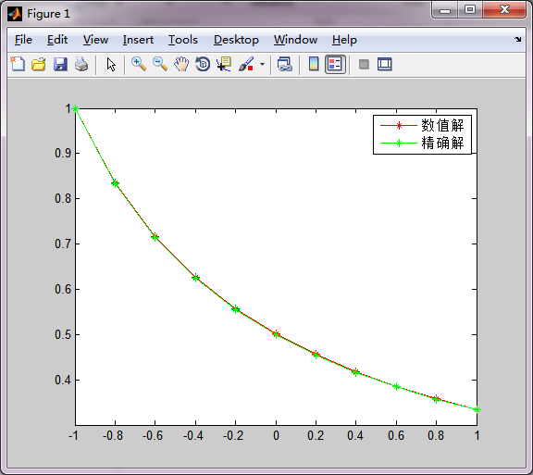
>> z
g =Columns 1 through 7%数值解
-1.0000 -0.8000 -0.6000 -0.4000 -0.2000 0 0.2000
Columns 8 through 11
0.4000 0.6000 0.8000 1.0000
o = Columns 1 through 7%精确解
-1.0000 -0.8000 -0.6000 -0.4000 -0.2000 0 0.2000
Columns 8 through 11
0.4000 0.6000 0.8000 1.0000
n=100:
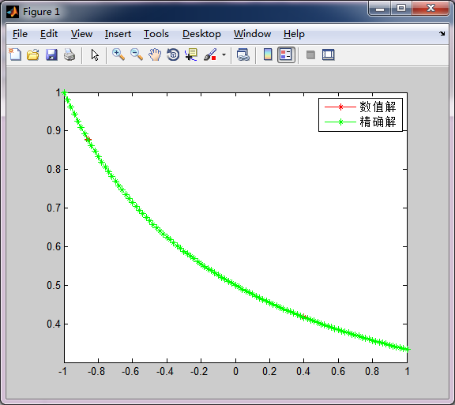

n=1000:
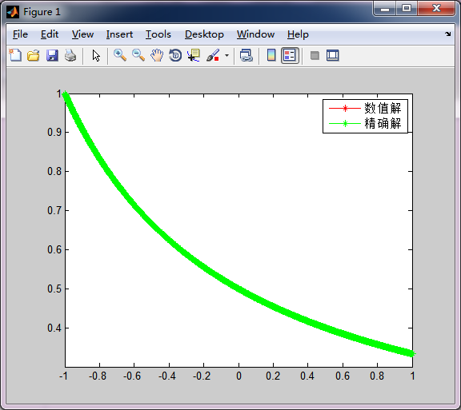

实验感想：
对于本次实验来讲由不同步长准确解和精确解对比可知；差分法求二阶常微分方程边值问题在单调区间上无论对于多少的步长来说，其数值方法求解出的结果和精确解的近似程度非常贴近。
成绩： | 批阅教师签名： |  |  | 2017 年 10 月 日

